|  |  |  |
| --- | --- | --- |
| sön | **1** |  |
| mån | **2** | *v.10* |
| tis | **3** | Tyskaprov, spanskaprov |
| ons | **4** | So läxa - protestantism |
| tors | **5** | Svenska deadline dikter |
| fre | **6** | Musikhistoria prov  NO inlämning rapport om sex- och samlevnad + uppgifter om människokroppen |
| lör | **7** |  |
| sön | **8** |  |
| mån | **9** | *v.11* |
| tis | **10** |  |
| ons | **11** |  |
| tors | **12** | Svenska minitest dikttermer |
| fre | **13** |  |
| lör | **14** |  |
| sön | **15** |  |
| mån | **16** | *v.12* |
| tis | **17** |  |
| ons | **18** |  |
| tors | **19** |  |
| fre | **20** |  |
| lör | **21** |  |
| sön | **22** |  |
| mån | **23** | Engelskaprov ”Movies” *v.13* |
| tis | **24** |  |
| ons | **25** | 9:ornas konsert |
| tors | **26** | Matteprov del 1 |
| fre | **27** | Matteprov del 2 |
| lör | **28** |  |
| sön | **29** |  |
| mån | **30** | *v.14* |
| tis | **31** |  |

Hejsan!

Vi går med raska steg mot påsklov, men innan dess har vi en del arbete att uträtta i månaden mars.

Det blir en något annorlunda tid framöver, då jag på måndag v.11 kommer att behöva operera min trasiga fot och sedan ha gips i 6 veckor. För klassen innebär detta att de kommer att ha vikarie under engelska- och tyskalektionerna under denna tid (Johnny Johansson resp. Karin Lindskog).

Som vikarierande klf i 8:1 kommer Sarry att hoppa in.

Jag håller nu på att sätta in aktuella vikarier i detta arbete och jag hoppas att allt kommer att flyta på bra.

Jag kommer även att se till att klassen har full koll på vad som gäller, så att de själva kan ta stort ansvar för vårt skolarbete.

Jag finns såklart fortfarande tillgänglig på mejl inte bara för vikarierna utan även för er föräldrar och mina elever.

I *engelska* har vi dragit igång tema Movies, där vi kommer att ha ett prov i vecka 13 och en redovisning efter påsk (v.18) i form av teater/filmvisning. I *NO* blir det snart dags för fysik (tryck, optik, akustik), i *svenska* kommer de efter dikter att jobba med krönikor, i *matte* blir det samband/diagram och i *SO* kommer de att jobba med historia och franska revolutionen/amerikanska revolutionen.

Ha det så gott alla och håll gärna tummarna för att min operation blir lyckad ☺

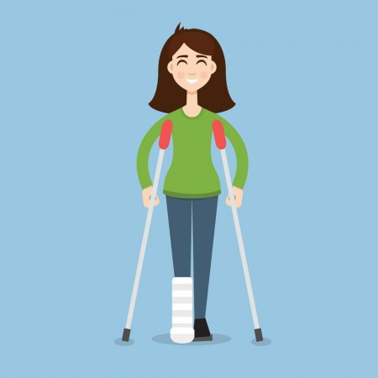

Kram, Anna